SEQUENCE DIAGRAM
SISTEM RESERVASI LAPANGAN FITSAL BERBASIS WEB
Nama Kelompok : Made Dwi Lysya Tifania (23120050), Ephivani Ashy Guterres (23120010)

- Registrasi
Deskripsi :
- Pengguna/Admin membuka halaman sistem.
- Pengguna/Admin memilih menu Registrasi.
- Sistem menampilkan formulir pendaftaran.
- Penggun/Admin mengisi data dan mengirimkan formulir.
- Sistem memverifikasi data dan menyimpan ke database.
- Sistem menampilkan pesan “Registrasi Berhasil”.
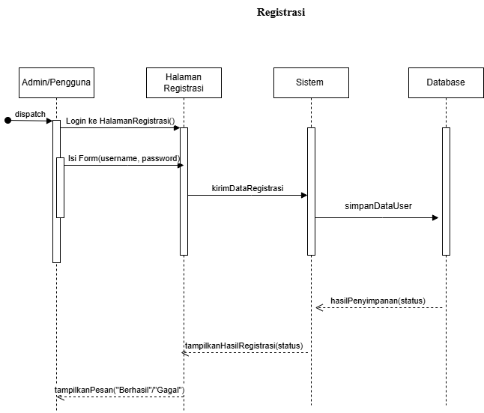

- Kelola Lapangan
Deskripsi :
- Admin login ke sistem.
- Admin membuka menu Kelola Lapangan.
- Sistem menampilkan daftar lapangan yang sudah ada.
- Admin dapat menambah, mengubah, atau menghapus data lapangan.
- Admin mengisi atau memperbarui data lapangan (nama, jenis, harga, status).
- Sistem menyimpan perubahan data ke database.
- Sistem menampilkan pesan bahwa data lapangan berhasil diperbarui.
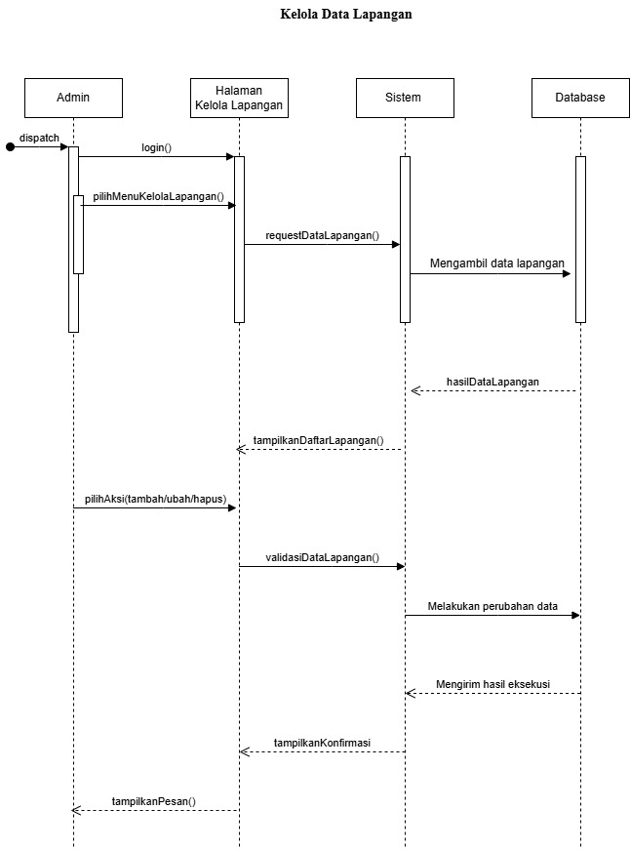

- Kelola Data Booking
Deskripsi :
- Admin login ke sistem.
- Admin membuka menu Kelola Booking.
- Sistem menampilkan daftar semua data booking pelanggan.
- Admin dapat melakukan konfirmasi, ubah, atau membatalkan booking.
- Sistem memperbarui status booking sesuai tindakan admin.
- Jika ada pembatalan, sistem menampilkan notifikasi pembatalan.
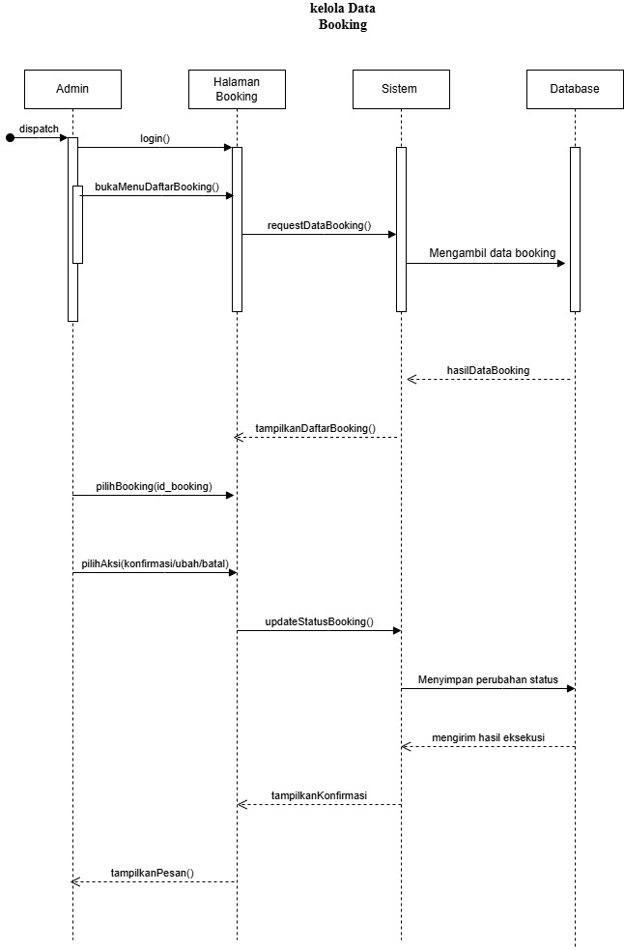

- Kelola Data Pelanggan
Deskripsi :
- Admin login ke sistem.
- Admin membuka menu Data Pelanggan.
- Sistem menampilkan daftar pelanggan yang terdaftar.
- Admin dapat menambah, memperbarui, atau menghapus data pelanggan.
- Sistem menyimpan perubahan data ke database.
- Sistem menampilkan pesan bahwa perubahan data berhasil dilakukan.
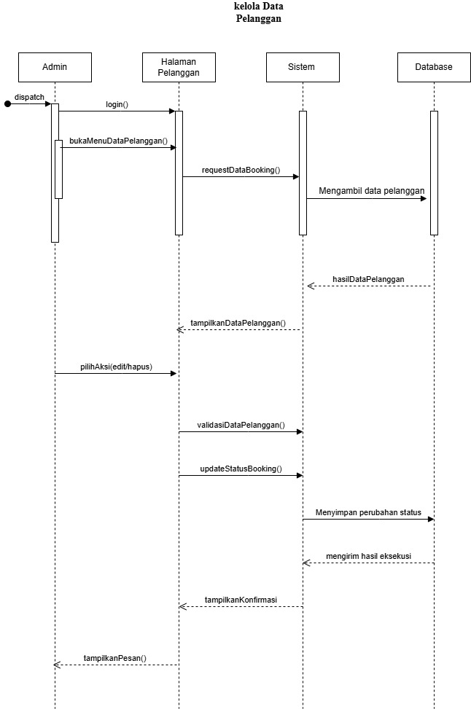
- Laporan Pemesanan
Deskripsi :
- Admin login ke sistem.
- Admin membuka menu Laporan Pemesanan.
- Sistem mengambil data booking dan pembayaran dari database.
- Sistem menampilkan laporan pemesanan berdasarkan tanggal atau status.
- Admin dapat mencetak laporan dalam bentuk file atau tampilan web.
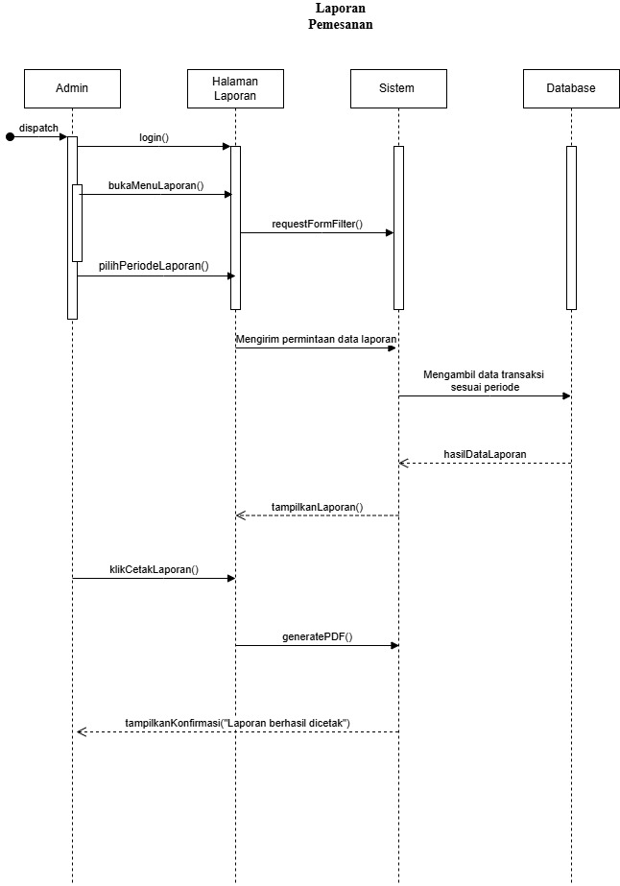
- Jadwal Lapangan
Deskripsi :
- Pelanggan login ke sistem.
- Pelanggan membuka menu Lihat Jadwal Lapangan.
- Sistem menampilkan daftar lapangan dan jadwal ketersediaannya.
- Pelanggan memilih tanggal dan lapangan yang ingin dicek.
- Sistem menampilkan status ketersediaan (tersedia / dibooking).
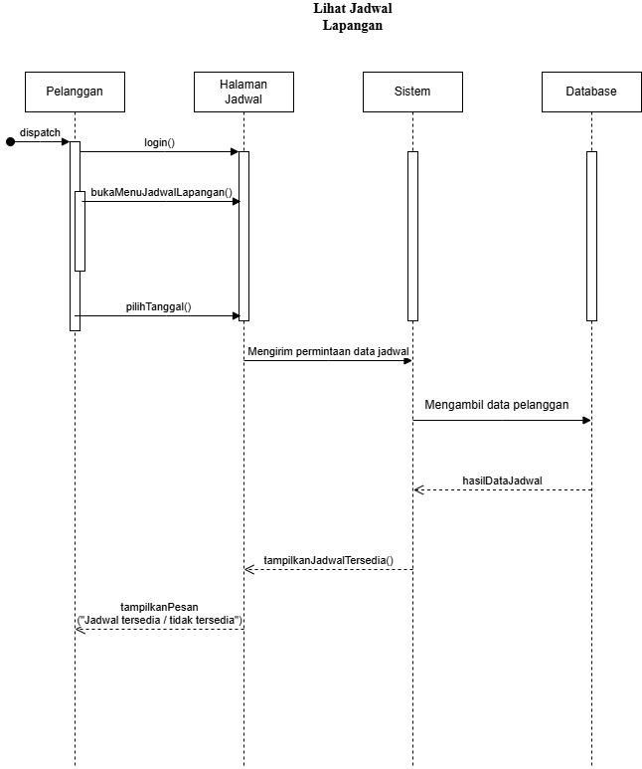
- Booking (DP/Lunas)
Deskripsi :
- Pelanggan login ke sistem.
- Pelanggan membuka menu Booking Lapangan.
- Pelanggan memilih lapangan, tanggal, dan jam bermain.
- Sistem memeriksa ketersediaan jadwal.
- Jika tersedia, pelanggan memilih metode pembayaran (DP atau Lunas).
- Sistem menyimpan data booking ke database.
- Sistem menampilkan pesan konfirmasi pemesanan berhasil.
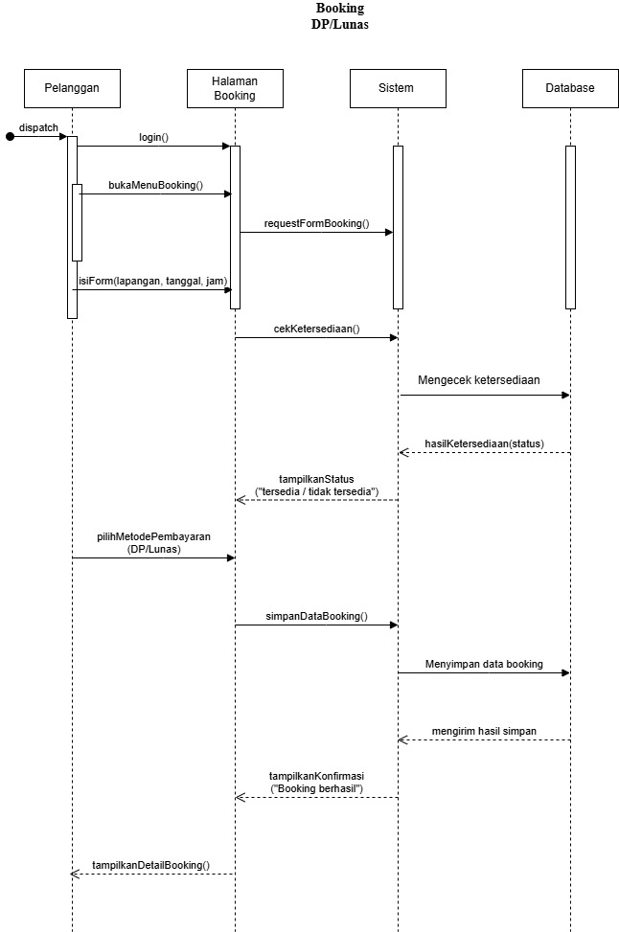

- Pelunasan Dp
Deskripsi :
- Pelanggan login ke sistem.
- Pelanggan membuka menu Pelunasan Pembayaran.
- Sistem menampilkan daftar booking dengan status DP.
- Pelanggan memilih salah satu untuk dilunasi.
- Pelanggan mengunggah bukti pembayaran dan mengirimkannya.
- Sistem menyimpan data pelunasan dan menunggu verifikasi admin.

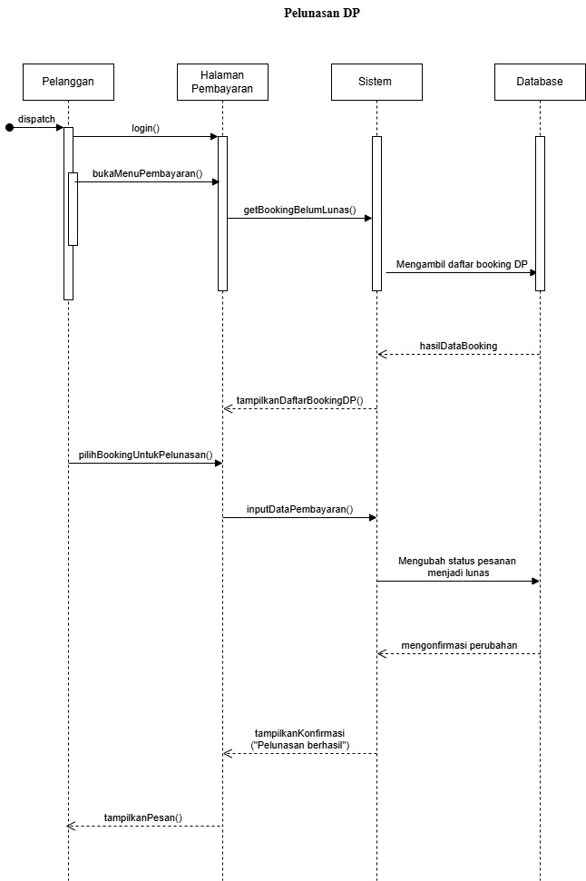
- Cetak Bukti Reservasi
Deskripsi :
- Pelanggan login ke sistem.
- Pelanggan membuka menu Bukti Reservasi.
- Sistem menampilkan daftar booking yang telah diverifikasi.
- Pelanggan memilih salah satu booking.
- Sistem menampilkan detail pemesanan dan status pembayaran.
- Pelanggan memilih menu Cetak Bukti Reservasi.
- Sistem men-generate dan menampilkan bukti dalam format cetak (PDF).
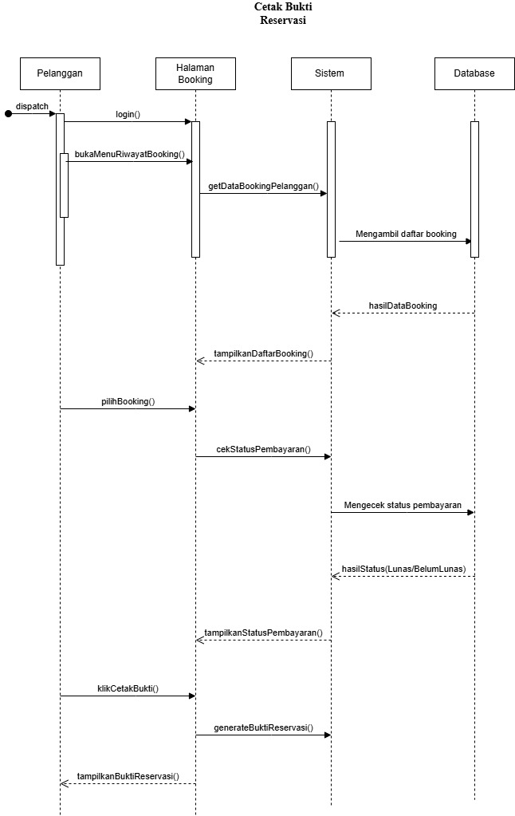
- Notifikasi Pelunasan
Deskripsi :
• Admin login ke sistem.
  - Admin membuka menu Verifikasi Pelunasan.
  - Sistem menampilkan daftar bukti pembayaran dari pelanggan.
  - Admin memeriksa bukti pembayaran dan melakukan verifikasi.
  - Jika valid, sistem mengubah status pembayaran menjadi Lunas.
  - Sistem mengirim notifikasi otomatis ke pelanggan.
  - Pelanggan menerima pesan bahwa pelunasan telah berhasil diverifikasi.
